SEMANA 1
Tiempo de exploración
¡Hola! Te saluda Bela, esta vez trabajaremos con el curso de Arte y Cultura para 3ro, 4to y 5to, te orientaré y resumiré todo cuanto pueda de los pdf en la web, exponiéndote lo más importante y las ideas principales, iremos paso a paso uwu
Responde desde tu experiencia:
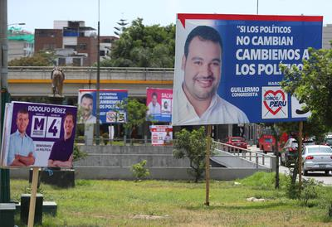
Recordemos los afiches y mensajes que llamaron la atención de Rocío, (Rocío en la introducción vio afiches como los que están en la imagen, se llama propagandas electorales, y hoy en cualquier parte puedes ver como 15 de esos en un solo barrio. Responde ahora las preguntitas.) ¿has visto afiches similares? ¿Cómo son? ¿Qué información has visto en los espacios públicos y redes sociales sobre las próximas elecciones?
- …. Sobre las próximas elecciones no he visto más información que no sea propaganda de distintos partidos políticos.
- En los afiches o mensajes de las elecciones, ¿has encontrado alguno que invite a las electoras y electores a emitir un voto responsable e informado?
- Hasta ahora ninguno ha dicho eso.
- ¿Algunas imágenes te llamaron la atención? ¿Cómo eran? (Dependiendo de qué imágenes hayas visto, descríbelas, por ejemplo las propagandas en donde ponen a los políticos en barrios pobres, con tanques de oxígeno prometiendo cosas que probablemente no cumplan -.-)
-
- ¿Qué podemos hacer como estudiantes para promover la necesidad de participar en las elecciones con un voto responsable e informado?
- Podemos compartir mensajes que promuevan un voto responsable e informado, por medio de afiches sean virtuales o impresos.
1.
Leamos el Recurso 1: Reflexiones para emitir un voto crítico, que se encuentra en los recursos de esta experiencia. (En la 3ra pregunta de esta página voy a escribir las ideas principales de ese texto.)
- ¿Qué significa emitir un voto responsable e informado por el bienestar propio y el de todas las peruanas y peruanos?
- Significa votar estando informado y sabiendo por quién se está votando, con nuestro voto haremos ganar a uno de los muchos candidatos postulantes, y este será quien guíe nuestro país.
- ¿Qué preguntas consideras que deben hacerse las y los votantes para elegir lo mejor para el país? (Escribe lo que creas necesario, por ejemplo podrían ser preguntas sobre por quién estoy votando o si conozco los antecedentes de esa persona y así).
-
- ¿Qué mensajes crees que ayudarán a que las personas reflexionen sobre su participación en las elecciones? Haz una lista de los mensajes que has visto y las ideas que te gustaría compartir. (Pueden ser algunos de estos)
- Analiza totalmente a los candidatos, y no sólo e guíes de su apariencia.
- No votes por alguien sólo porque este sea nuevo en la política.
- Cuestiona las noticias aparentemente buenas provenientes de fuentes desconocidas.
- Ten bien planeado qué es lo que quieres de un candidato para poder votar por él.
- No sólo votes por cualquiera esperando que cambe el país, vota por quien desde tu punto de vista, estés seguro de que vaya a cambiar para bien el país.
Sigamos con nuestra ruta de exploración: observemos algunos afiches que ofrecen mensajes relacionados con el ejercicio de la ciudadanía. Identificarás los mensajes que cada uno transmite y los elementos visuales que utilizan para lograr su intención comunicativa.
2.
(Las preguntas que estén sencillas te las dejaré, responderé las que sean más complicadas pero debes usarlo como orientación uwu)
- ¿Qué mensaje presenta cada afiche? ¿Qué imágenes usa? ¿Qué función cumplen en el mensaje?
- El afiche 1 presenta el mensaje de efectuar un voto responsable, el afiche 2… presentan imágenes de peruanos, del continente peruano… Las imágenes cumplen la función de hacer más llamativo el mensaje dentro del afiche, además de darle algo más de vida a las palabras.
- A partir de las imágenes, las fuentes y tamaños de letra, texturas y colores utilizados, ¿cómo comunica su mensaje cada uno de los afiches?
- Colocan un título llamativo al centro superior, la información secundaria va debajo de ello, las imágenes van detrás de todas las letras y agregan cuadrantes con más información al final.
- ¿Cuál de los afiches consideras que transmite mejor su mensaje según sus imágenes, el texto, y los colores utilizados? ¿Por qué lo crees? (Mira los afiches e identifica alguno que tú creas que transmite mejor su mensaje.)
-
- ¿Cuál de los ejemplos de afiche permite entender a primera vista su mensaje? ¿Por qué lo crees? (Te sugiero que decidas entre el afiche 1 y 4 ya que son los más fáciles de entender, pero debes escoger sólo uno.)
-
Resume en una frase lo que transmite cada uno.
Afiche 1: Con tu voto decides el futuro del país.
Afiche 2: Votación con protocolos de seguridad.
Afiche 3: Diálogo con los candidatos jóvenes al congreso.
Afiche 4: Brinda un voto informado y reflexivo.
- ¿Qué diferencias encuentras entre los afiches?
- Algunos son sólo frases casuales para generar reflexión, otros son invitaciones que tienen una hora, fecha, lugar y normas programadas.
3.
Vamos a experimentar con la forma de nuestro mensaje. Los elementos de las artes visuales nos ayudarán a crear un mensaje atractivo y contundente. Lee los siguientes materiales ubicados en la carpeta de esta experiencia: Recurso 3: ¿Qué es el contraste de color? y Recurso 4: ¿Qué es la textura?
Recurso 1:
¿Qué es el contraste de color?
El contraste de color es aquella diferencia que existente entre dos o más colores, es decir, cuando encontramos grandes diferencias entre dos efectos cromáticos. Estos contrastes son siete, y cada uno resulta específico y peculiar.
1. CONTRASTE DEL PROPIO COLOR
Para lograrlo se necesitan 3 colores distantes entre sí, por ello causará un efecto multicolor.

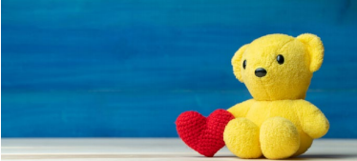

2. CONTRASTE EN CLARO OSCURO
Es la diferencia con relación a la luminosidad, la claridad y la oscuridad.
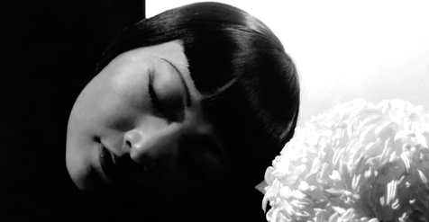

3. CONTRASTE FRÍO-CÁLIDO
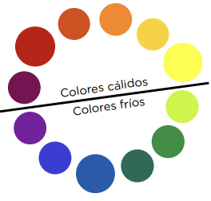
Si se quiere conseguir el contraste de colores frío-cálido, es necesario que los colores opuestos sean igual de claros u oscuros. Luego los insertamos entre sí.



4. CONTRASTE COMPLEMENTARIO
El contraste complementario se da cuando dos colores que se oponen en el círculo cromático, se necesitan mutuamente. (Así como las historias de amor imposible, pero en este caso sí pueden estar juntos) Las parejas de colores complementarios son:



• Rojo: Verde • Azul: Anaranjado • Amarillo: Violeta

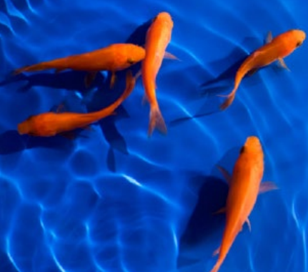

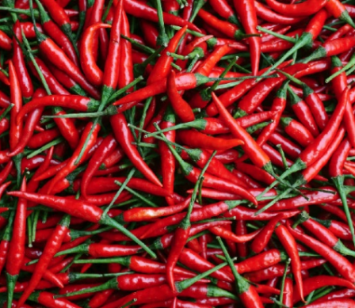

5. CONTRASTE SIMULTÁNEO
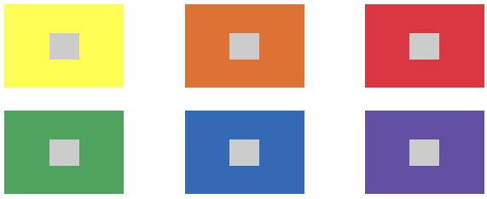
Se denomina contraste simultáneo al efecto que se genera al sobreponer un color a otro de tal manera que ambos colores se vean afectados. Por ejemplo, al colocar sobre una superficie de colores puros un cuadrado gris claro, se percibe como si cada cuadrado fuera diferente, pero son iguales.

(La verdad que yo no noto que los colores ‘se vean afectados o cambien’ ._. pero bueno, tomaremos este contraste como el que pones un solo color al centro de varios otros.)
6. CONTRASTE CUALITATIVO

Este contraste se logra al colocar un color opaco sobre un color vivo o al contrario de tal manera que se genere un contraste visual, el cual se puede lograr mezclando los colores con un tono blanco o negro.

7. CONTRASTE CUANTITATIVO
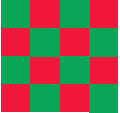

Es aquel contraste que muestra la diferencia de colores con relación al tamaño de la superficie.

En este otro ejemplo, se muestran dos colores en diferentes cantidades o tamaños distintos, lo que evidencia un contraste de cantidad.
En este ejemplo, al observar los colores rojo y verde en cantidades iguales, percibimos armonía.

¿Qué es la textura?
La textura es la cualidad de la superficie o del material con el que está hecho un objeto o área, y describe cómo se siente al tacto. Por ejemplo, una superficie puede describirse como rugosa, áspera, lisa, irregular, entre otros. La textura tiene tres características fundamentales:
1. POR LA CONFIGURACIÓN DE SU SUPERFICIE:
- Táctil: si la superficie que la determina es tridimensional. (Realidad)
- Visual: si la superficie que la configura es bidimensional. (Dibujo)
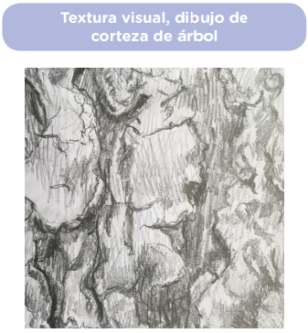
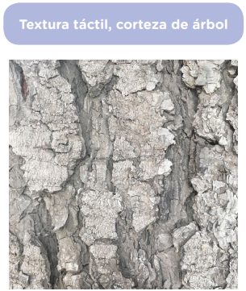

2. POR SU ORIGEN:
- Natural: es una textura que no ha sido producida o alterada por el hombre.
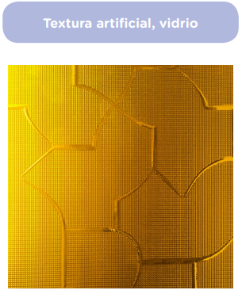
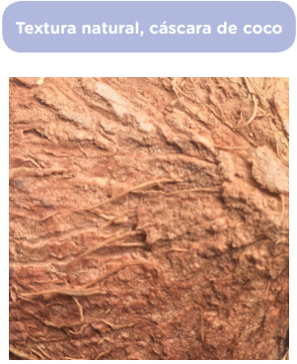
- Artificial: es una textura natural modificada.

3. POR SU UNIFORMIDAD:
Orgánica: cuando sus elementos están distribuidos según la materia y en relación con la naturaleza.

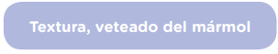
Geométrica: cuando la distribución se realiza de forma geométrica y sus elementos son iguales.




(Tras haber terminado de leer, nos piden explorar Word y PowerPoint en la tableta, sin embargo esa ‘tableta’ lo regalaron hace unos meses a los chicos y chicas de zonas alejadas y muy pobres, por lo que dudo que alguno de ustedes lo haya recibido, sin embargo esto no es tan necesario ya que podemos crear figuras o hacer afiches en Canva o en Word desde nuestra pc o celular, o simplemente a mano con cositas impresas, eso lo veremos más adelante, por ahora ya habríamos terminado)
Lee la descripción de los aprendizajes y, de acuerdo con lo que consideres, responde si has realizado o no la actividad y contesta las preguntas sobre tus aprendizajes.
Aprendizajes | Sí / No | ¿Cuáles son mis principales hallazgos? | ¿Qué me gustaría seguir explorando?
Exploré con el contraste de color usando imágenes y diferentes fuentes tipográficas.
Exploré las aplicaciones de la tableta para probar distintas formas de organizar la información en el formato.
He utilizado textura en mi trabajo.
He registrado ideas sobre el mensaje que quiero transmitir.

Ya habríamos terminado todo esta semana, por el momento estaré haciendo guías de Arte y Física para 3ro 4to y 5to ya que en la web de 5to aún hay cursos que no han subido así que me da tiempo, en caso llegue a saturarme ya no podré hacer estas guías u.u trataré de buscar a alguien que se encargue de esto o de lo contrario tendré que dejar de lado este curso unu nos vemos la próxima semana!
Bela Konrad

